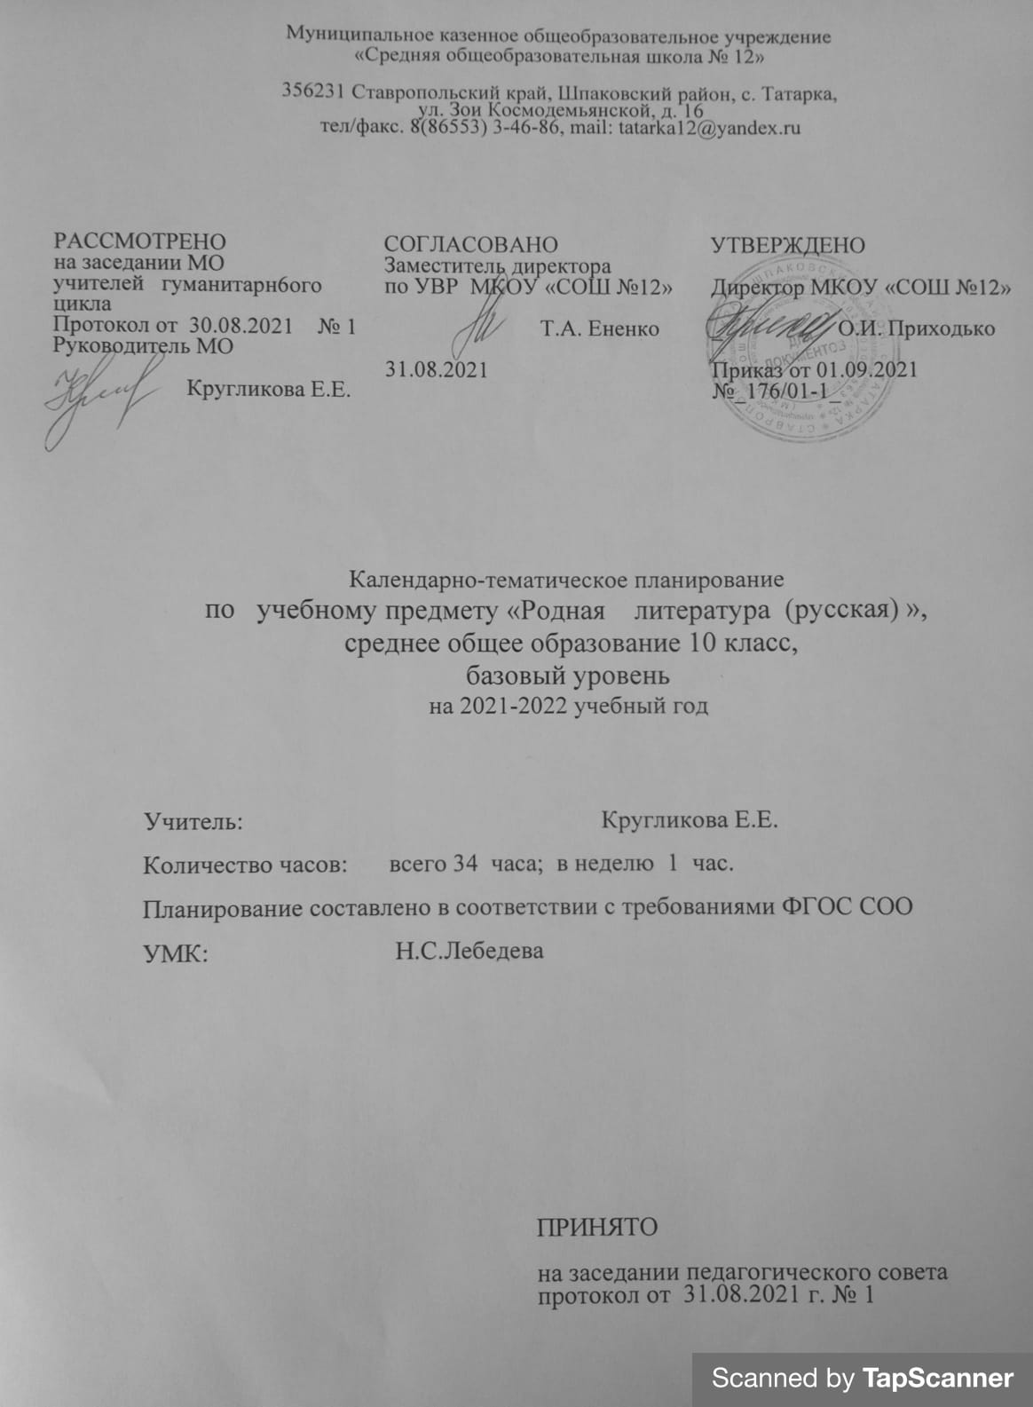

СОДЕРЖАНИЕ РАБОЧЕЙ ПРОГРАММЫ
Пояснительная записка стр.2-3

Планируемые результаты освоения учебного предмета. стр.2-7

Содержание учебного предмета стр. 8 Тематическое планирование стр.9-10

Пояснительная записка
Программа разработана на основе следующих нормативных документов:
- Федеральный Закон от 29 декабря 2012 г. № 273-ФЗ «Об образовании в Российской Федерации»
- приказ Министерства образования и науки Российской Федерации от 17 декабря 2010 г. № 1897 «Об утверждении федерального государственного образовательного стандарта основного общего образования» с изменениями, утверждёнными приказами Минобрнауки России от 29 декабря 2014 года № 1644, от 31 декабря 2015 года № 1577;
- приказ Минобрнауки России от 30 августа 2013 года №1015 «Об утверждении Порядка организации и осуществления образовательной деятельности по основным общеобразовательным программам – образовательным программам начального общего, основного общего и среднего образования;
- СанПиН 2.4.2.2821-10 «Санитарно-эпидемиологические требования к условиям и организации обучения в общеобразовательных учреждениях» (постановление Главного государственного санитарного врача РФ от 29.12.2010 № 189, зарегистрировано в Минюсте России 03.03.2011, регистрационный номер 19993) (с изменениями и дополнениями, утверждёнными Постановлениями Главного государственного санитарного врача РФ от 29 июня 2011 г., 25 декабря 2013 г., 24 ноября 2015 г.);
- Письма Минопросвещения России от 20 декабря 2018 г. №03-510 « О направлении информации ( вместе с «Рекомендациями по применению норм законодательства в части обеспечения возможности получения образования на родных языках, в том числе русского как родного)
- Методических рекомендаций для педагогических работников образовательных организаций Ставропольского края по организации образовательной деятельности в 2021-2022 году.
- Базисного учебного плана МКОУ «СОШ №12» с. Татарка
на 2021-2022 уч. г.

Планируемые результаты освоения учебного предмета
«Родная русская литература»

Личностные результаты:
- формирование российской идентичности, способности к осознанию российской идентичности в поликультурном социуме, чувство причастности к историко-культурной общности российского народа и судьбе России, патриотизм, готовность к служению Отечеству, его защите;
- уважение к своему народу, чувство ответственности перед Родиной, гордости за свой край, свою Родину, прошлое и настоящее многонационального народа России, уважение к государственным символ ам (герб, флаг, гимн);
- формирование уважения к русскому языку как государственному языку Российской Федерации, являющемуся основой российской идентичности и главным фактором национального самоопределения; гражданственность, гражданская позиция активного и ответственного члена российского общества, осознающего свои конституционные права и обязанности, уважающего закон и правопорядок, осознанно принимающего традиционные национальные и общечеловеческие гуманистические и демократические ценности, готового к участию в общественной жизни;
- признание основных прав и свобод человека, которые принадлежат каждому от рождения, готовность к осуществлению собственных прав и свобод без нарушения прав и свобод других лиц, готовность отстаивать собственные права и свободы человека и гражданина согласно общепризнанным принципам и нормам международного права и в соответствии с Конституцией Российской Федерации, правовая и политическая грамотность;
- мировоззрение, соответствующее современному уровню развития науки и общественной практики, основанное на диалоге культур, а также различных форм общественного сознания, осознание своего места в поликультурном мире;
- ориентация обучающихся на реализацию позитивных жизненных перспектив, инициативность, креативность, готовность и способность к личностному самоопределению, способность ставить цели и строить жизненные планы;
- готовность и способность обеспечить себе и своим близким достойную жизнь в процессе самостоятельной, творческой и ответственной деятельности;
- готовность и способность обучающихся к отстаиванию личного достоинства, собственного мнения, готовность и способность вырабатывать собственную позицию по отношению к общественно-политическим событиям прошлого и настоящего на основе осознания и осмысления истории, духовных ценностей и достижений нашей страны;
- готовность и способность обучающихся к саморазвитию и самовоспитанию в соответствии с общечеловеческими ценностями и идеалами гражданского общества;
- готовность и способность к образованию, в том числе самообразованию, на протяжении всей жизни; сознательное отношение к непрерывному образованию как условию успешной профессиональной и общественной деятельности;
- приверженность идеям интернационализма, дружбы, равенства, взаимопомощи народов; воспитание уважительного отношения к национальному достоинству людей, их чувствам, религиозным убеждениям;
- готовность обучающихся противостоять идеологии экстремизма, национализма, ксенофобии; коррупции; дискриминации по социальным, религиозным, расовым, национальным признакам и другим негативным социальным явлениям;
- нравственное сознание и поведение на основе усвоения общечеловеческих ценностей, толерантного сознания и поведения в поликультурном мире, готовности и способности вести диалог с другими людьми, достигать в нем взаимопонимания, находить общие цели и сотрудничать для их достижения; – принятие гуманистических ценностей, осознанное, уважительное и доброжелательное отношение к другому человеку, его мнению, мировоззрению; способность к сопереживанию и формирование позитивного отношения к людям;
- формирование выраженной в поведении нравственной позиции, в том числе способности к сознательному выбору добра, нравственного сознания и поведения на основе усвоения общечеловеческих ценностей и нравственных чувств (чести, долга, справедливости, милосердия и дружелюбия);
- развитие компетенций сотрудничества со сверстниками, детьми младшего возраста, взрослыми в образовательной, общественно полезной, учебноисследовательской, проектной и других видах деятельности;
- бережное отношения к родной земле, природным богатствам России и мира; понимание влияния социально-экономических процессов на состояние природной и социальной среды, нетерпимое отношение к действиям, приносящим вред экологии; приобретение опыта эколого-направленной деятельности.

Метапредметные результаты
Метапредметные результаты освоения программы представлены тремя группами универсальных учебных действий (УУД).
Регулятивные универсальные учебные действия
Выпускник научится:
- самостоятельно определять цели, задавать параметры и критерии, по которым можно определить, что цель достигнута;
- оценивать возможные последствия достижения поставленной цели в деятельности, собственной жизни и жизни окружающих людей, основываясь на соображениях этики и морали;
- ставить и формулировать собственные задачи в образовательной деятельности и жизненных ситуациях;
- оценивать ресурсы, в том числе время и другие нематериальные ресурсы, необходимые для достижения поставленной цели;
- выбирать путь достижения цели, планировать решение поставленных задач, оптимизируя материальные и нематериальные затраты;
- организовывать эффективный поиск ресурсов, необходимых для достижения поставленной цели;
- сопоставлять полученный результат деятельности с поставленной заранее целью.
Познавательные универсальные учебные действия
Выпускник научится:
- искать и аходить обобщенные способы решения задач, в том числе, осуществлять развернутый информационный поиск и ставить на его основе новые (учебные и познавательные) задачи;
- критически оценивать и интерпретировать информацию с разных позиций, распознавать и фиксировать противоречия в информационных источниках;
- использовать различные модельно-схематические средства для представления существенных связей и отношений, а также противоречий, выявленных в информационных источниках;
- находить и приводить критические аргументы в отношении действий и суждений другого; спокойно и разумно относиться к критическим замечаниям в отношении собственного суждения, рассматривать их как ресурс собственного развития;
- выходить за рамки учебного предмета и осуществлять целенаправленный поиск возможностей для широкого переноса средств и способов действия;
- выстраивать индивидуальную образовательную траекторию, учитывая ограничения со стороны других участников и ресурсные ограничения;
- менять и удерживать разные позиции в познавательной деятельности.

Коммуникативные универсальные учебные действия
- при осуществлении групповой работы быть как руководителем, так и членом команды в разных ролях (генератор идей, критик, исполнитель, выступающий, эксперт и т.д.);
- координировать и выполнять работу в условиях реального, виртуального и комбинированного взаимодействия;
- развернуто, логично и точно излагать свою точку зрения с использованием адекватных (устных и письменных) языковых средств;
- распознавать конфликтогенные ситуации и предотвращать конфликты до их активной фазы, выстраивать деловую и образовательную коммуникацию, избегая личностных оценочных суждений,
- осуществлять деловую коммуникацию как со сверстниками, так и со взрослыми (как внутри образовательной организации, так и за ее пределами); – подбирать партнеров для деловой коммуникации, исходя из соображений результативности взаимодействия, а не личных симпатий.

Предметные результаты
Выпускник на базовом уровне научится:
- демонстрировать знание произведений родной литературы (русской), приводя примеры двух или более текстов, затрагивающих общие темы или проблемы;
- понимать значимость чтения на родном языке (русском) и изучения родной литературы (русской) для своего дальнейшего развития; осознавать потребность в систематическом чтении как средстве познания мира и себя в этом мире, гармонизации отношений человека и общества, многоаспектного диалога;
- осознавать родную литературу (русскую) как одну из основных национально-культурных ценностей народа, как особого способа познания жизни;
- обеспечению культурной самоидентификации, осознанию коммуникативно-эстетических возможностей родного языка (русского) на основе изучения выдающихся произведений культуры своего народа;
- навыкам понимания литературных художественных произведений, отражающих разные этнокультурные традиции;
- в устной и письменной форме обобщать и анализировать свой читательский опыт, а именно:
- обосновывать выбор художественного произведения для анализа, приводя в качестве аргумента как тему (темы) произведения, так и его проблематику (содержащиеся в нем смыслы и подтексты);
- использовать для раскрытия тезисов своего высказывания указание на фрагменты произведения, носящие проблемный характер и требующие анализа;
- давать объективное изложение текста: характеризуя произведение, выделять две (или более) основные темы или идеи произведения, показывать их развитие в ходе сюжета, их взаимодействие и взаимовлияние, в итоге раскрывая сложность художественного мира произведения;
- анализировать жанрово-родовой выбор автора, раскрывать особенности развития и связей элементов художественного мира произведения: места и времени действия, способы изображения действия и его развития, способы введения персонажей и средства раскрытия и/или развития их характеров;
- определять контекстуальное значение слов и фраз, используемых в художественном произведении (включая переносные и коннотативные значения), оценивать их художественную выразительность с точки зрения новизны, эмоциональной и смысловой наполненности, эстетической значимости;
- анализировать авторский выбор определенных композиционных решений в произведении, раскрывая, как взаиморасположение и взаимосвязь определенных частей текста способствует формированию его общей структуры и обусловливает эстетическое воздействие на читателя (например, выбор определенного зачина и концовки произведения, выбор между счастливой или трагической развязкой, открытым или закрытым финалом);
- анализировать случаи, когда для осмысления точки зрения автора и/или героев требуется отличать то, что прямо заявлено в тексте, от того, что в нем подразумевается (например, ирония, сатира, сарказм, аллегория, гипербола и т.п.);
- давать развернутые ответы на вопросы об изучаемом на уроке произведении или создавать небольшие рецензии на самостоятельно прочитанные произведения, демонстрируя целостное восприятие художественного мира произведения, понимание принадлежности произведения к литературному направлению (течению) и культурно-исторической эпохе (периоду);
- выполнять проектные работы в сфере литературы и искусства, предлагать свои собственные обоснованные интерпретации литературных произведений.

Выпускник на базовом уровне получит возможность научиться:

- давать историко-культурный комментарий к тексту произведения (в том числе и с использованием ресурсов музея, специализированной библиотеки, исторических документов и т. п.);
- анализировать художественное произведение в сочетании воплощения в нем объективных законов литературного развития и субъективных черт авторской индивидуальности;
- анализировать художественное произведение во взаимосвязи литературы с другими областями гуманитарного знания (философией, историей, психологией и др.);
- анализировать одну из интерпретаций эпического, драматического или лирического произведения (например, кинофильм или театральную постановку; запись художественного чтения; серию иллюстраций к произведению), оценивая, как интерпретируется исходный текст.

СОДЕРЖАНИЕ УЧЕБНОГО ПРЕДМЕТА « РОДНАЯ ЛИТЕРАТУРА»

Русская литература XIX века (1 час)
Введение. «Прекрасное начало» (К истории русской литературы XIX века)
М.Р. Державин, В. А. Жуковский, К. Н. Батюшков (1 час)
Поэтические предшественники А.С. Пушкина.
А.С. Пушкин (1 час)
«Погасло дневное светило», «Элегия», «Брожу ли я вдоль улиц шумных…»
М.Ю. Лермонтов (1 час)
«Как часто пестрою толпою окружен..»
Н.В. Гоголь (2 часа)
«Петербургские повести», «Нос»
Литература и журналистика 50-80-х гг. ХIХ века. (2 часа)
А.Н. Островский (1 час + 2 часа развитие речи)
«Бесприданница»
И.А. Гончаров (1 часа)
«Обломов» в русской критике (Добролюбов, Дружинин, Писарев о романе и его герое)
И.С. Тургенев (3 часа)
«Отцы и дети», «Стихотворения в прозе»
Н.Г. Чернышевский (1 час)
«Что делать?»
Ф.И. Тютчев (1 час)
«He то, что мните вы, природа...», «Умом Россию не понять...», «О, как убийственно мы любим...», а также три стихотворения по выбору.
А.А. Фет (2 часа)
Стихотворения: «Это утро, радость эта...», «Шепот, робкое дыханье...», «Сияла ночь. Луной был полон сад. Лежали...», «Еще майская ночь», а также три стихотворения по выбору.
Н.А. Некрасов (4 часа)
Стихотворения: «Вчерашний день, часу в шестом...», «Поэт и Гражданин», Поэма «Кому на Руси жить хорошо»
М.Е. Салтыков – Щедрин (4 часа)
«История одного города» (Обзор), «Ворон-челобитчик»
Ф.М. Достоевский (3 часа)
Роман «Преступление и наказание»
Л.Н. Толстой (4 часа)
Роман-эпопея «Война и мир»
А.П. Чехов (1 час)
«Ионыч»

КАЛЕНДАРНО-ТЕМАТИЧЕСКОЕ ПЛАНИРОВАНИЕ курса «Родная литература 10 класс»

№п.п. | Тема | Количество часов | Дата по плану | Дата по факту
1 | Введение. «Прекрасное начало» (К истории русской литературы XIX века)
2 | Поэтические предшественники А.С. Пушкина: Державин, Жуковский, Батюшков
3 | Анализ философской поэзии А.С. Пушкина «Погасло дневное светило», «Элегия», «Брожу ли я вдоль улиц шумных…»
4 | Философские мотивы лирики Лермонтова. «Как часто пестрою толпою окружен..» как выражение мироощущения поэта.
5 | «Петербургские повести» Н. В. Гоголя (обзор с обобщением ранее изученного). Образ «маленького человека» в «Петербургских повестях»
6 | Образ Петербурга в повести Гоголя «Нос».
7-8 | Литература и журналистика 50-80-х гг. ХIХ века. Исторические события, общественная мысль.
9 | А.Н. Островский. Драма «Бесприданница». Идейно-художественное своеобразие
10-11 | Р/Р Сочинение по творчеству Островского «Тема «горячего сердца в драмах А.Н.Островского»
12 | Роман Гончарова «Обломов» в русской критике (Добролюбов, Дружинин, Писарев о романе и его герое)
13 | История создания романа «Отцы и дети». Основной конфликт. Смысл названия. Своеобразие. Проблематика. Композиция
14 | Политические и эстетические разногласия героев. Две дуэли.
15 | «Стихотворения в прозе», их идейно-художественное своеобразие
16 | Роман Н.Г. Чернышевского «Что делать?» Система образов романа. Идеал будущего общества. Обзорное изучение
17 | Тютчев - поэт, философ, певец родной природы
18 | Слияние внешнего внутреннего мира в лирике А.А.Фета
19 | Лирический герой Н.А. Некрасова
20 | Тема поэта и поэзии в лирике Некрасова
21 | Образы народных заступников в поэме Некрасова «Кому на Руси жить хорошо»
22 | Проблема счастья и смысла жизни в поэме «Кому на Руси жить хорошо»
23 | Сказка «Премудрый пескарь»
24-25 | Р/Р Анализ сатирической сказки «Ворон-челобитчик»
26 | «История одного города» - сатирическая летопись истории Российского государства
27 | Петербург Пушкина, Некрасова, Достоевского.
28 | Ф.М. Достоевский. «Преступление и наказание». Анализ эпизода «Воскрешение Лазаря»
29 | Ф.М.Достоевский «Мальчик у Христа на елке»
30 | Изображение войны 1812 года Мастерство Л.Н.Толстого - баталиста
31 | Роль эпилога в романе «Война и мир»
32 | Контрольная работа по курсу «Родная литература»
33 | А.П. Чехов. Тема гибели человеческой души в рассказе «Ионыч»
34 | Резерв

